教 案
上课日期 |  |  |  | 课时数 |  | 2
第 7 章  第 5 讲 | 授课名称 |  | 任务5：已购商品 | 课 型 |  | 理论
教学目标 | 数据控件的综合应用
教学重难点 | 重点：使用Repeater控件修改数据  难点：使用Repeater控件修改数据
课程思政点 | 培养学生严谨的工作态度，刻苦钻研的精神。
教法与学法 | 教法：1、引导、点拨法（展开联想，拓展思路）2、讨论法（积极参与，总结规律）3、提问法（逐步引导，逐渐深入）4、扩展、训练法（课堂热身，落实目标）  学法引导：“讲、学、练”相结合
参考资料 | 《ASP.NET 2.0课程设计案例精编》杨健主编、清华大学出版社。
教学过程
教学内容 |  |  |  |  | 师生互动
（一）、创设情境、激趣导入（导入新课）  下发任务：  在上次课中完成了对每个商品留言的显示，同时可以进行分页。如果查看留言后，发现需要修改其中的内容，如何进行操作呢？ |  |  |  |  | 点名，宣布课堂纪律，新课导入，触发学生学习兴趣。
教学过程
教学内容 |  |  |  |  | 师生互动
（二）、自主、合作、探究（讲授新课）  本次课任务完成对用户已发表的留言的修改及删除。  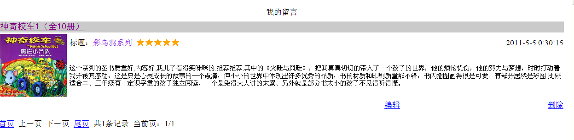  点击编辑按钮后：  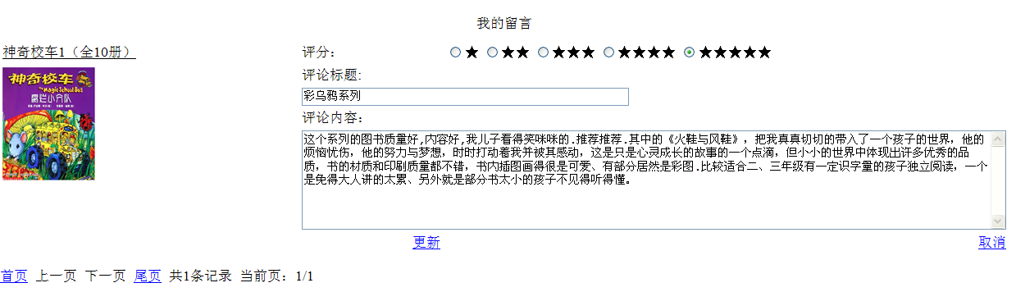  效果图  步骤：  1.在Repeater控件中添加一个“编辑”按钮项  <asp:LinkButton runat="server" ID="lbtEdit" CommandArgument='<%# DataBinder.Eval(Container.DataItem, "ID")%>' CommandName="Edit" Text="编辑"></asp:LinkButton>&nbsp;&nbsp;&nbsp;  2.使用panel进行布局：  在ItemTemplate中添加二个panel，分别为显示状态时的布局和编辑状态的布局。  <ItemTemplate>  <table align="center" width="100%">  <asp:Panel ID="plItem" runat="server">  …… |  |  |  |  | 老师讲解  学生分组讨论  学生提问
教学过程
教学内容 |  |  |  |  | 师生互动
//当显示留言时布局  </asp:Panel>  <asp:Panel ID="plEdit" runat="server">  ……  //当编辑时的布局  </asp:Panel>  </ItemTemplate>  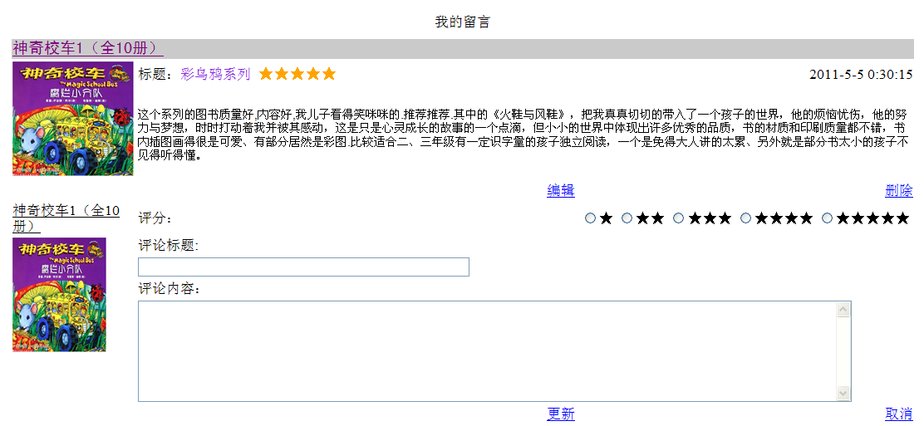  3.根据当前操作的情况，切换panel显示的相关信息。  protected void Repeater1_ItemDataBound(object sender, RepeaterItemEventArgs e)  { if (e.Item.ItemType == ListItemType.Item || e.Item.ItemType == ListItemType.AlternatingItem)  { DataRowView rowv = (DataRowView)e.Item.DataItem;  string userid = rowv["id"].ToString();  //获取本记录的id值 |  |  |  |  | 学生分组讨论  学生回答问题
教学过程
教学内容 |  |  |  |  | 师生互动
if (userid != id.ToString())  {  Label lblgrade = (Label)e.Item.FindControl("lbl_grade");  switch (lblgrade.Text.Trim())  {  case "1": lblgrade.Text = "★☆☆☆☆";  break;  case "2": lblgrade.Text = "★★☆☆☆";  break;  case "3": lblgrade.Text = "★★★☆☆";  break;  case "4": lblgrade.Text = "★★★★☆";  break;  case "5": lblgrade.Text = "★★★★★";  break;  }  }  4.根据按下的按钮不同，编写逻辑处理代码。  （三）课堂热身（课堂总结及课堂练习）  1.利用本节课所学知识完成本节课任务：  （四）拓展延伸  布置作业： 1、完成课后习题（结合课堂讲解）。  （五）板书设计  1.使用panel进行布局：  2.在Repeater控件中添加一个“编辑”按钮项  3.根据当前操作的情况，切换panel显示的相关信息。  4.根据按下的按钮不同，编写逻辑处理代码。 |  |  |  |  | 认真练习  学生记录作业
课后反思

